VibeCanvas
校园多模态创意与海报微工坊
作品介绍文档
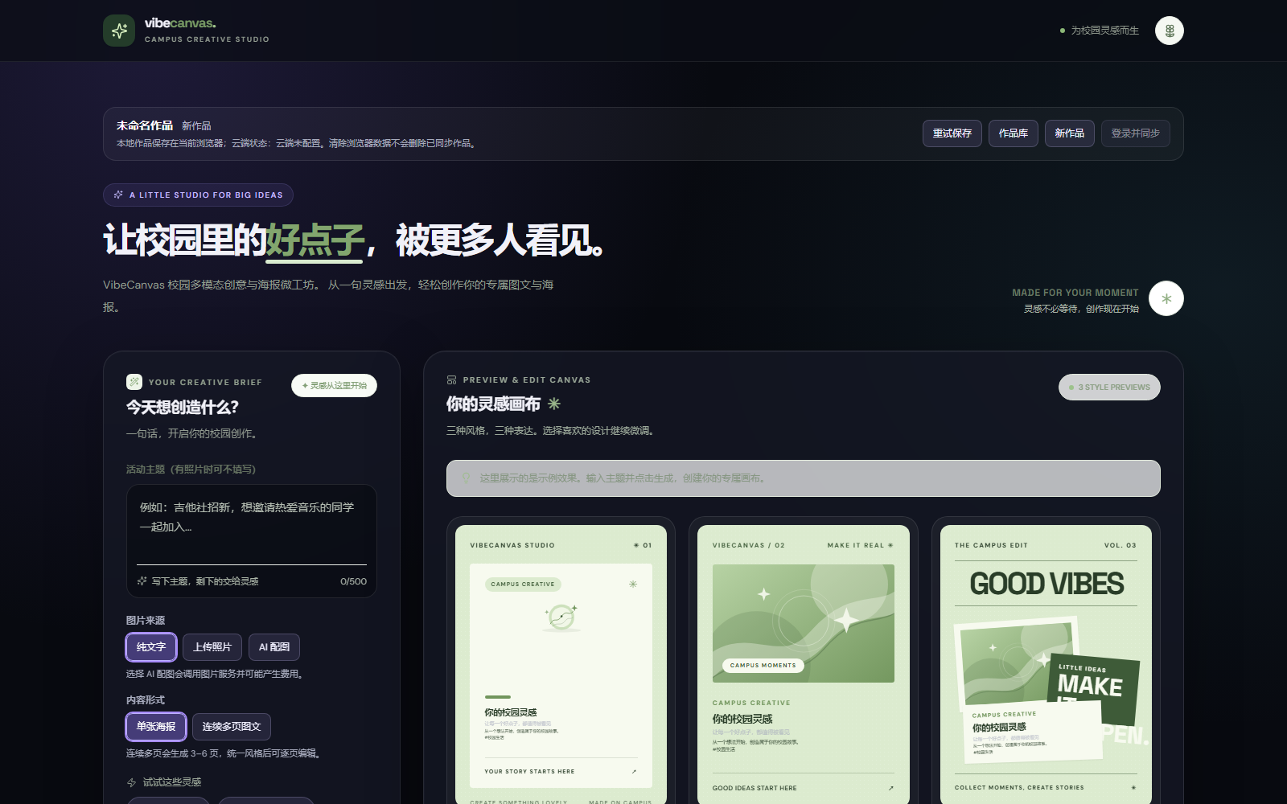
图 1 VibeCanvas 首页与三套海报预览
参赛者 | 张瑜唏
学号 | 12025051277
项目类型 | AI 创新应用 / 校园创意工具
文档用途 | 传智杯参赛作品介绍
本文档按照参赛材料要求，说明项目详情、功能亮点、AI 测试落地、关键技术、相关图片、项目发表情况及优化来源。

一 项目详情及使用方式
VibeCanvas 面向校园社团、班级和活动组织者，解决“有活动想法，但不会快速做出可发布海报”的问题。用户输入一句活动主题，或上传一张活动照片，系统即可生成结构化活动文案，并提供三种可编辑的海报版式。作品完成后可导出为单张 PNG，或导出为 3–6 页的连续图文 ZIP。

1 主要模块
模块 | 具体功能
活动主题输入 | 输入最多 500 字的主题描述；支持没有时间、地点时先生成内容。
图片来源 | 纯文字、上传照片、AI 配图三种模式。
内容形式 | 单张海报，或 3–6 页连续多页图文。
创作状态 | 显示解析输入、调用模型、校验并排版三个真实阶段。
预览与编辑 | 三套模板实时预览，支持文字、标签和照片裁剪调整。
作品管理 | 本地作品库自动保存；配置云端后可登录同步。
导出 | 单页 PNG；多页作品整组 ZIP，默认 1080×1440。

2 基本使用流程
- 打开 VibeCanvas 首页，输入活动主题，选择图片来源和内容形式。
- 点击“生成我的创意”，等待系统完成文案生成、字段校验和排版。
- 在右侧预览区选择极简卡片、大图排版或杂志拼接模板。
- 修改标题、正文、标签或照片裁剪；系统会自动保存编辑结果。
- 单张作品下载 PNG，多页作品下载 ZIP；需要时打开作品库继续编辑。
使用 AI 配图时，系统会将主题转换为英文图像提示词，再提交给本地 ComfyUI + SDXL 或配置的远程图片服务。启用远程图片服务可能产生调用费用；本地 ComfyUI 模式使用本机模型完成生成。

二 项目亮点
亮点 | 说明
从一句话到成品 | 把主题、文案、版式、配图和导出串成一条可操作流程，降低设计门槛。
三套版式并行生成 | 极简卡片、大图排版、杂志拼接分别处理文字与图片关系，方便比较和选择。
文字与图片解耦 | 图片替换不会挤压标题和正文，用户可以继续编辑内容而不破坏版式。
本地模型可落地 | 支持本机 ComfyUI + SDXL，已完成一次真实 768×1024 生图验证。
约束优先的 AI 使用 | 模型只负责生成建议，服务端负责字段、长度、状态、额度、权限和版本校验。
可追溯的失败处理 | 生成任务区分 queued、running、completed、failed、cancelled、uncertain，不对不确定的付费请求自动重试。
单页与多页兼容 | 同一套编辑逻辑支持单张海报和连续多页图文，页面可以逐页增删和排序。

三 AI 测试技术落地使用情况概述
本项目将 AI 测试用于“模型调用边界、接口行为和用户可见结果”的验证，而不是只检查页面是否能打开。测试重点覆盖输入校验、模型失败、任务状态、额度预占、幂等、图片资产读取、作品保存和导出等关键路径。

1 测试结果
验证项 | 落地情况
自动化测试 | npm test 共 108 项，在授权项目目录中 108/108 通过，用时约 3.43 秒。
服务端接口 | 覆盖生成接口、图片任务接口、配置检查、云端作品接口和计费相关逻辑。
AI 输出约束 | 校验标题、副标题、正文、标签、时间、地点和主办方字段，拒绝不符合结构或长度约束的结果。
图片任务验证 | 验证本地 ComfyUI API Format workflow、提示词节点注入、轮询 history 和读取输出图片。
真实生图 | 使用 SDXL Base 1.0 通过 ComfyUI 完成一次 768×1024 本地生图，耗时约 10.95 秒。
失败与不确定状态 | 模型超时、服务重启或供应商结果不明确时进入 uncertain，保留额度记录并要求人工确认后重试。

2 测试方法
- 用单元测试验证纯函数、字段规则、提示词转换和任务状态迁移。
- 用接口测试验证 HTTP 状态码、错误信息、幂等键、权限和额度逻辑。
- 用浏览器测试页验证 IndexedDB 作品保存、恢复、冲突和导出相关行为。
- 用本地 ComfyUI 实例做真实链路验证，记录请求 ID、生成时长和输出图片。
- 对尚未验证的弱网、多设备同步和并发压测明确标注“未验证”，不把预期当作结果。

四 项目涉及的关键技术
技术方向 | 具体技术及作用
前端界面 | React 18、Tailwind CSS、Lucide 图标；构建后由 public 目录统一托管。
服务端 | Node.js 原生 HTTP 服务，负责生成接口、图片任务、静态资源、权限和错误处理。
文本与视觉模型 | OpenAI 兼容 Chat Completions；支持文本生成和上传照片的视觉理解。
本地图像模型 | ComfyUI API Format workflow + SDXL Base 1.0；通过 /prompt、/history、/view 完成任务。
本地数据 | IndexedDB 保存作品、缩略图和图片 Blob；localStorage 仅保存最近打开的作品 ID。
云端能力 | 可选 Supabase Magic Link、Postgres、RLS 和私有 Storage，支持作品同步和版本控制。
导出与渲染 | html2canvas 导出 PNG，JSZip 将多页作品打包为 ZIP。
工程保护 | 字段校验、任务幂等、额度预占、并发限制、请求超时、版本冲突和不确定状态处理。

五 项目相关的图片和照片
以下图片来自项目实际运行素材和本地模型验证结果。
图 2 项目首页：活动主题输入、图片来源、内容形式和三套海报预览
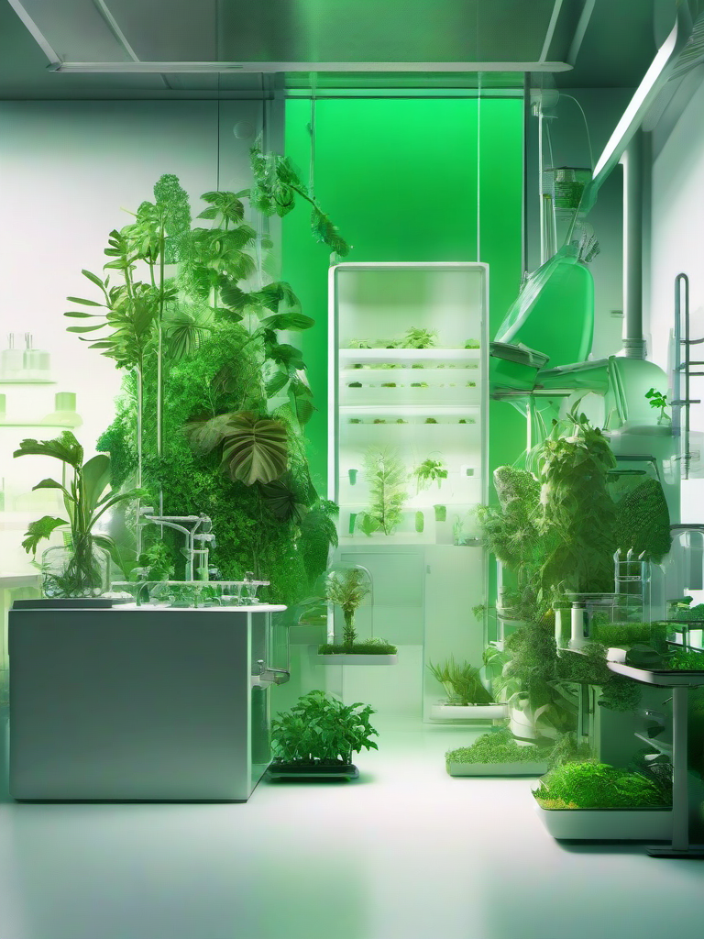
图 3 ComfyUI + SDXL 本地生图验证结果，768×1024
项目截图和生成图片均用于说明功能流程；实际发布内容仍需人工复核活动事实、文字和图片质量。

六 项目发表或获奖情况
截至本作品介绍文档编写时，VibeCanvas 为本次传智杯 AI 创新应用挑战赛准备的参赛项目，未在其他平台正式发表，也未获得其他比赛或奖项。当前材料用于本次参赛申报。

七 基于其他项目的优化说明
本项目不是在已发表的商业产品或其他参赛项目上直接改名使用，而是围绕校园活动海报场景独立设计和实现。项目开发过程中参考了常见的 AI 文案生成、海报排版和本地生图技术，但 VibeCanvas 的页面流程、数据结构、任务状态和测试规则均为本项目实现。

本项目的主要优化方向
- 将单次模型调用扩展为“文案生成—结构化校验—三套版式—导出”的完整闭环。
- 将远程图片生成扩展为本地 ComfyUI + SDXL 支持，减少对按次付费图片接口的依赖。
- 增加图片任务队列、幂等、额度预占、失败和 uncertain 状态，避免重复付费请求。
- 增加 IndexedDB 本地作品库、多页编辑、图片 Blob 保存和版本冲突检测。
- 将 AI 生成结果纳入 108 项自动化测试和真实 ComfyUI 生图验证，形成可复现的参赛材料。

